Jornadas Técnicas de Mecanizado, Automatización y Robótica en Amorebieta
Las Jornadas darán a conocer todas las novedades en aplicaciones robóticas
Los próximos 14 y 15 de Junio, B&R participará en las Jornadas Técnicas de Mecanizado, Automatización y Robótica que se celebrarán en el Automotive Intelligence Center (AIC) de Amorebieta-Etxano (Bizkaia).
En estas jornadas se darán a conocer las últimas novedades y avances en la integración de mecanizado, automatización y robótica, con el objetivo de desarrollar todo el potencial de las distintas tecnologías robóticas y descubrir nuevas oportunidades de negocio. Se realizarán ponencias de relevantes empresas del sector y se llevarán a cabo demostraciones en directo de aplicaciones reales con distintas tecnologías de mecanizado, fresado, corte por ultrasonidos, etc.
B&R presentará las soluciones de programación, integración y sincronización con sistemas robotizados como por ejemplo mapp RoboX o nuestras soluciones de seguridad.
También se explicará lo extraordinariamente fácil que es integrar y sincronizar robots con la arquitectura de automatización de POWERLINK y Generic Motion Control (GMC) de B&R.

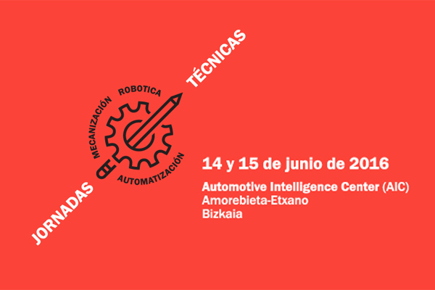

Acerca de B&R
B&R es una innovadora empresa de automatización con sede en Austria y oficinas en todo el mundo. Como líder mundial en automatización industrial, B&R combina tecnología punta con ingeniería avanzada para ofrecer a los clientes, en prácticamente todas las industrias, soluciones completas para automatización de máquinas y fábricas, control de movimiento, HMI y tecnología de seguridad integrada. Con estándares industriales de comunicación de bus de campo como POWERLINK y openSAFETY, además del potente entorno de desarrollo de software Automation Studio, B&R está constantemente redefiniendo el futuro de la automatización. El espíritu innovador que mantiene a B&R al frente de la automatización industrial está impulsado por el compromiso de simplificar los procesos y superar las expectativas del cliente.
Para más información, visite www.br-automation.com.
Si publica esta nota de prensa, por favor envíe una copia a:
Bernecker & Rainer Automatización industrial S.L.U.
Vallsolana Garden Business Park
Camí de Can Camps, 17-19
08174 Sant Cugat del Vallés
Barcelona
o al e-mail: office.es@br-automation.com

